Exploitation des diagrammes polliniques
Site Name: Carp Lake, Washington USA Alt : 714m | Site Name: Francis Lake II, New Jersey USA Alt :189m
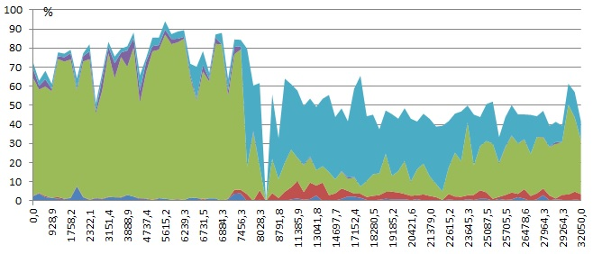 | 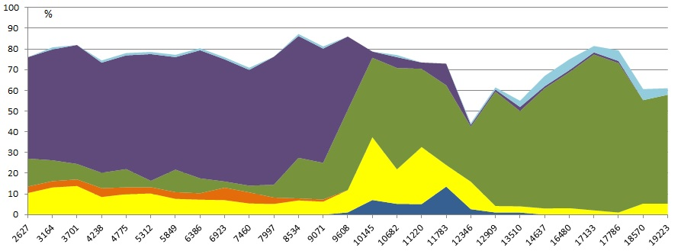
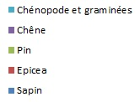 | 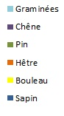

- Repérez les modifications globales des biomes et interprétez à l’aide du document « Préférences climatiques » (sur votre livre et sur le site).

